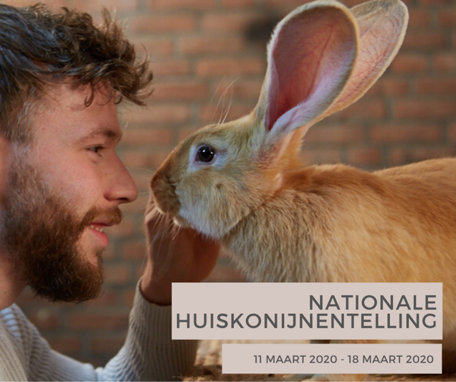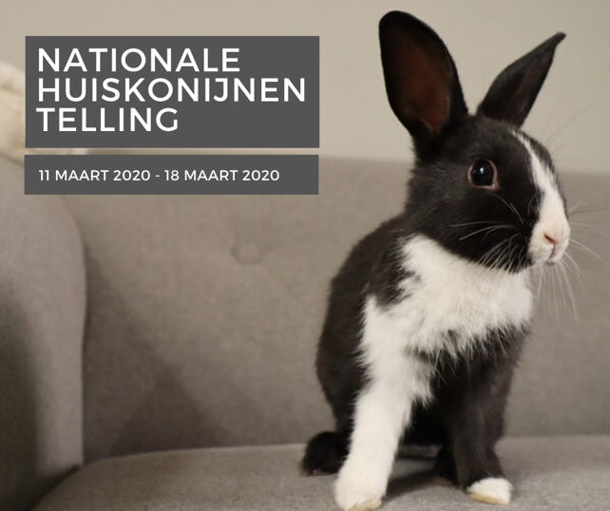

TEL MEE MET DE NATIONALE HUISKONIJNENTELLING

De allereerste Nationale huiskonijnentelling! Deze wordt van 11 tot en met 18 maart georganiseerd door Jouw Konijn.

Heel Nederland wordt gevraagd aan te geven of zij een konijn als huisdier hebben. Voor een beter overzicht en inzicht in het wel en wee van de konijnen als huisdier in Nederland. Dus heb jij een konijn of meerdere konijnen? Doe dan mee met de Nationale huiskonijnentelling en win mooie prijzen.

Heb jij één konijn of meerdere konijnen als huisdier? Woont je konijn binnen, of in de tuin? En van welke groenten houdt je konijn? Heb jij een huisdierverzekering voor je konijn? Jouw konijn, jouw geluk wil het graag weten. Of je nu een dwergkonijn hebt of een Vlaamse reus, alle soorten konijnen tellen mee voor de Nationale Konijnentelling. Vul het formulier op deze website vandaag nog in of in ieder geval vóór 19 maart. En tel je mee, dan doe je ook mee voor de prijzen! Inschrijven kan via https://www.jouwkonijn.nl/nationale-huiskonijnentelling/

In april worden de resultaten gedeeld. Vianne Scharloo: “Met de data van deze jaarlijks terugkerende telling willen we het verband gaan leggen tussen het wel en wee van het konijn als huisdier en de kennis die er voorhanden is.” We beginnen nu klein, met een aantal vragen, en gaan de telling komende jaren verder uitbouwen. Liefst met zoveel mogelijk partijen en partners.”

De missie van Jouw Konijn is om zoveel mogelijk kennis te verspreiden over het houden van het konijn als huisdier. Als onderdeel van het gezin. Om er zo voor te zorgen dat elk konijn in Nederland een gelukkig konijn is. Want als jouw konijn gelukkig is, ben jij dat toch ook?

Noot niet voor publicatie:

Voor vragen over dit persbericht, Jouw Konijn, of de Nationale Huiskonijnentelling kun je terecht bij Vianne Scharloo via info@jouwkonijn.nl of 06/48204561.

HR Beeldmateriaal downloaden: https://www.jouwkonijn.nl/persinformatie

